ITEM 1

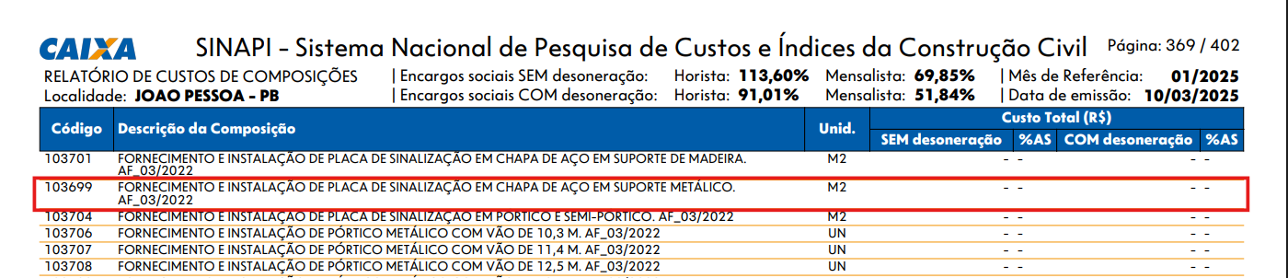

ITEM 2



ITEM 3

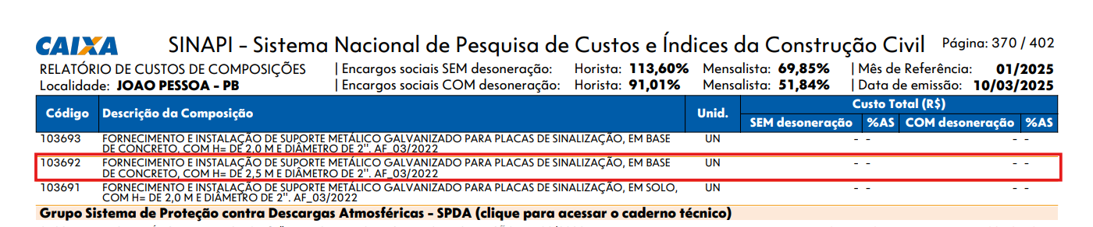

ITEM 4
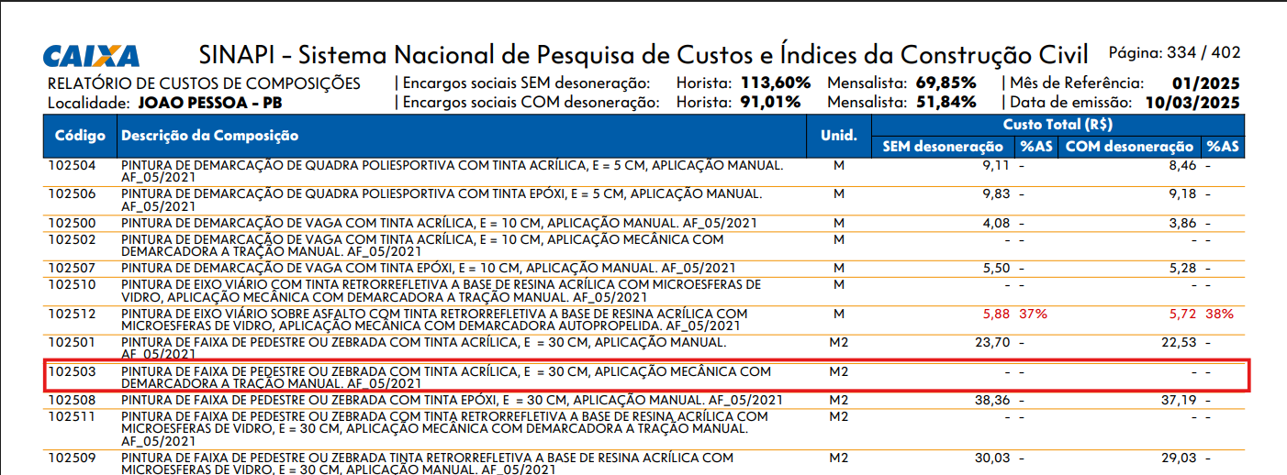
ITEM 5

